21/11/2019

FICHE DE SITE
Ilot Navarre

LOCALISATION : 7, rue de Navarre – Paris Vè à proximité des arènes de Lutèce
PROGRAMME : une maison individuelle dans un cœur d’ilot arboré
OPERATEUR : SARL FONCIERE NAVARRE
Description :
Le projet consiste à créer au fond d’une parcelle de 361 m2, occupée principalement par un immeuble R+6 construit fin 19è, un nouvel immeuble R+3 représentant 154 m2. Le projet est mené par la SARL FONCIERE NAVARRE, propriétaire unique de l’ensemble immobilier existant. Les constructions existantes représentent une surface de plancher de 630 m2 et, après réalisation de l’immeuble nouveau et démolition d’un entrepôt, l’ensemble totalisera 745 m2 (COS de 2,1).

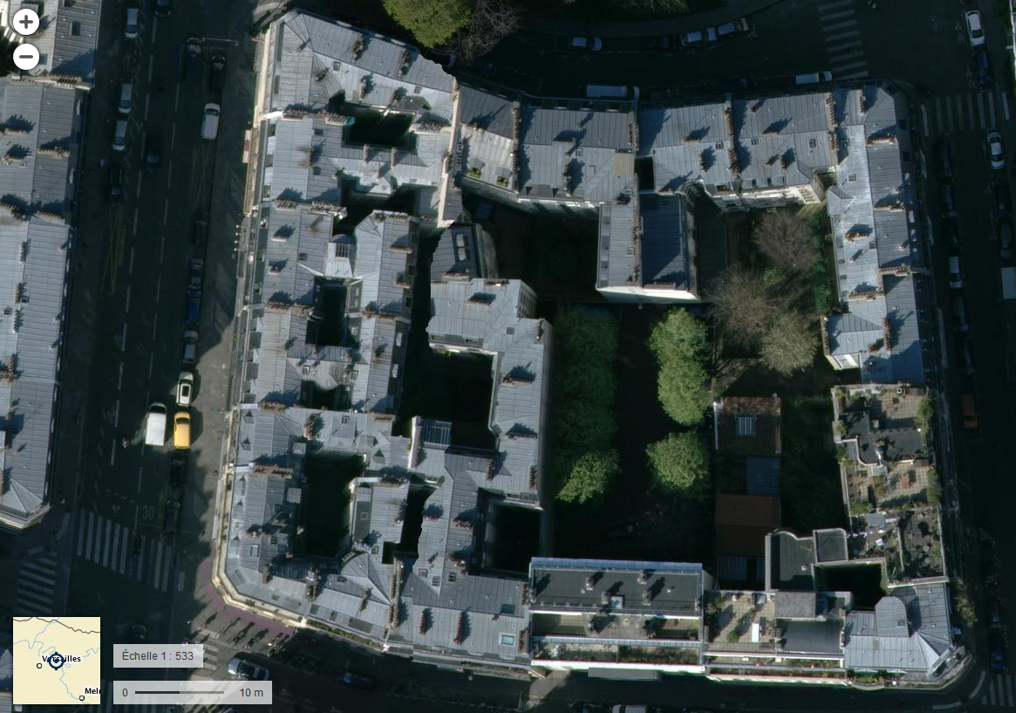
Situation, vue aérienne
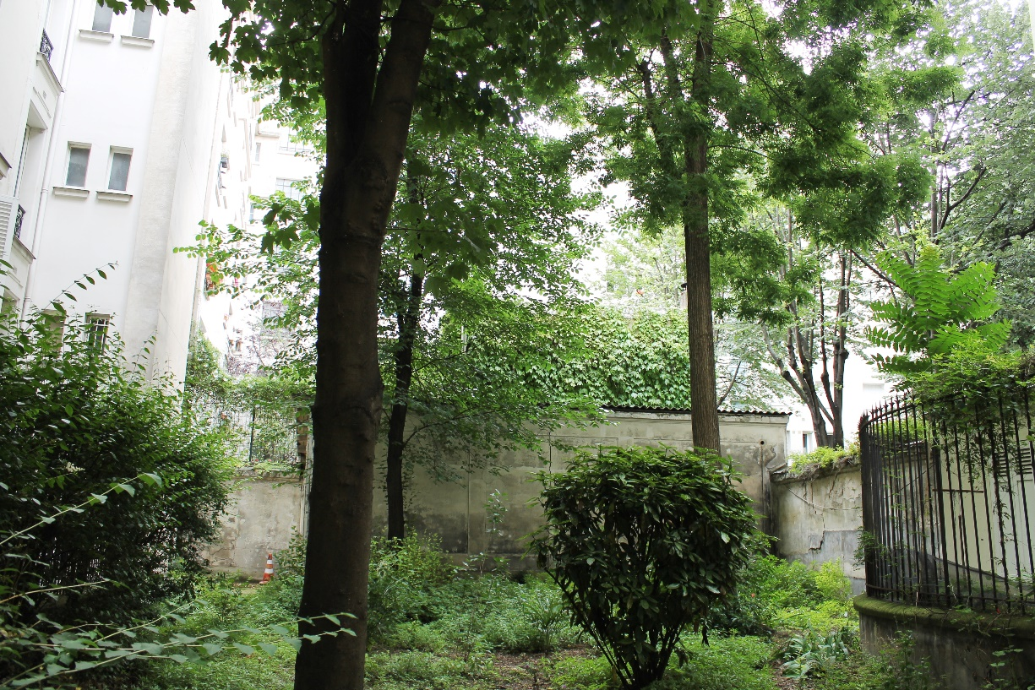
Vue initiale

Vue de l’immeuble projeté

Impacts sur la végétation :
A l’origine, le site comportait un jardin de 160 m² avec trois arbres de haute tige et de nombreux arbustes, espace en communication avec les jardins des parcelles environnantes, l’ensemble formant un véritable poumon vert collectif en cœur d’îlot.
Après l’opération immobilière, la partie collective du jardin ne représentera que 79 m² soit la moitié, à laquelle viendra s’ajouter un jardin privatif « japonisant » de 20 m^{2.} ; divers espaces plus ou moins végétalisés en terrasse sont également prévus. Même en comptabilisant ce petit jardin, l’îlot Navarre perdra ainsi 40% de sa surface de pleine terre ; en tout état de cause, 50% du jardin actuel sera détruit.
D’après les règles du PLU, les grands arbres ne peuvent être reconstitués, l’espace subsistant n’étant pas suffisant : en d’autres termes, le règlement nous explique que les arbres existants ne devraient pas être là car selon ce texte, ils ne peuvent se développer en ce lieu !
Au lieu de tenir compte de la réalité de la végétation, le PLU en autorise la destruction et entrave la reconstitution …dans un secteur de « mise en valeur du végétal » ! Il est clair qu’en un lieu tel que l’îlot Navarre, l’espace intérieur végétal aurait dû être classé en EVP ou mieux en ELV.

Impact sur le paysage :
Au final, à l’échelle de l’îlot Navarre le paysage intérieur, dont la configuration est déjà extrêmement compacte, va devenir très minéral et oppressant.

Impacts sur la qualité de vie :
Pour les riverains, la destruction de la végétation, la création de vis-à-vis extrêmement prégnants va fortement dégrader la qualité de vie. L’extrême proximité du nouvel immeuble et des bâtiments existants montre que la règle des prospects figurant au PLU est inadaptée puisqu’elle est incompatible avec le minimum d’intimité et d’éclairement que les habitants sont en droit d’attendre. L’agence Goudchaux, architecte du projet, présente d’ailleurs sur son site internet, entre projets de bureaux, commerces … une rubrique intitulée « densification »; on ne peut être plus clair (Goudchaux = bad show) !

Conclusion :
Cette opération immobilière, dont l’échelle est relativement modeste, est néanmoins emblématique des dégâts qui peuvent être causés dans les cœurs d’îlots anciens. Ce type de configuration est extrêmement répandue dans le bâti ancien et, par voie de conséquence, de telles opération immobilières néfastes sont susceptibles d’être reproduites dans nombre de quartier compte tenu du laxisme du règlement d’urbanisme parisien. Petit à petit, espaces intérieurs et végétation sont grignotés par ce type de projets immobiliers au détriment de la biodiversité et de la qualité de vie des Parisiens.
La forte mobilisation des riverains et des associations qui soutiennent leur action illustre la très grande sensibilité des parisiens à la défense des espaces verts. Une lettre à la Maire de Paris signée en novembre 2019 des élus de l’arrondissement (député et adjoints à la maire), des candidats de toutes tendances et des associations demande l’abandon de cette opération.

Associations : ARBRES, Sauvons les arbres de l’Ilot Navarre, FNE Paris, FNE IDF, SPPEF, Maisons Paysannes de France, Patrimoine Environnement, SOS Paris, Association Netter-Debergue, Collectif Lachaise en action, Cavé Goutte d’Or, ASA PNE, La Seine n’est pas à Vendre…

